**ČETRTEK, 16. 4. 2020**

**OPOMNIK ZA DANAŠNJO VIDEOKONFERENCO**

POVEZAVA:

<https://us04web.zoom.us/j/505718075>

Meeting ID: 505 718 075

KAJ POTREBUJEŠ? Rešitve torkovih nalog v DZ in zvezku.

TJA 7

Današnja ura je namenjena ponavljanju in utrjevanju.

Reševali boste naloge v učbeniku in delovnem zvezku.

1. **UČ** str. 98/3

Ustno naredi vse primere, v zvezek pod naslov Exercise pa napiši primere, ki sem jih izbrala. Glej primer, ki sem ga že rešila.

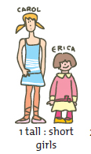

Carol is **TALLER THAN** Erica.

Erica is **SHORTER THAN** Carol.

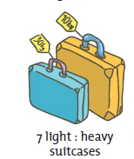 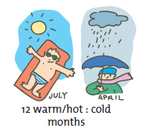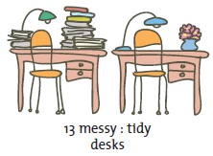

2. **DZ** str. 104/7b, str. 106/10, str. 107/12

* Naloga DZ str.104/7c je za radovedne.